La ville
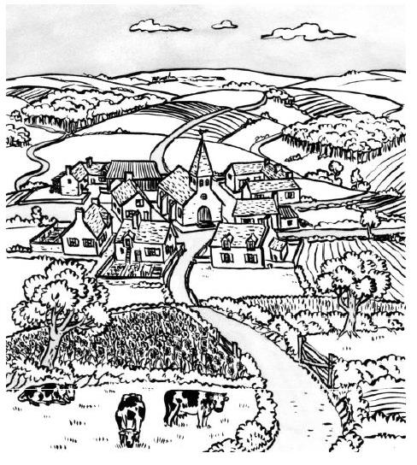
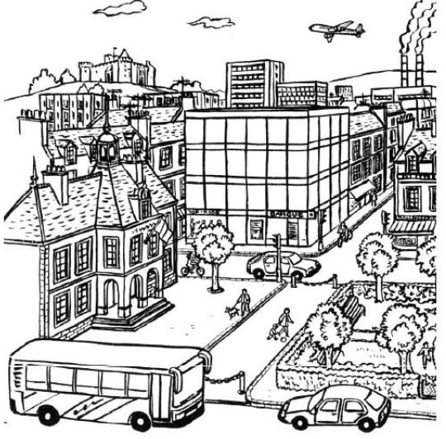
1/ Quelles sont les différences entre la ville et la campagne?
____________________________________________________________________________________________________________________________________________________________________________________________________________
2/ Ecris la légende sous chaque dessin :
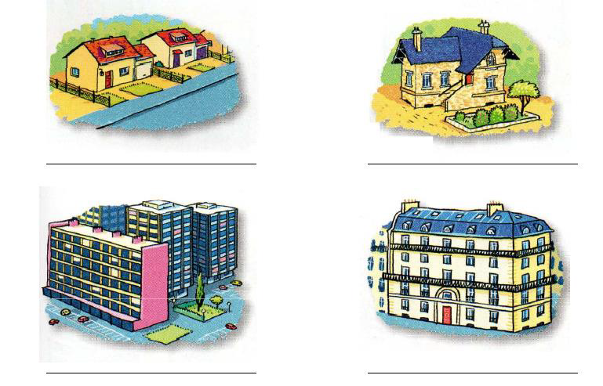
pavillon, immeuble ancien, lotissement, tour d’immeubles

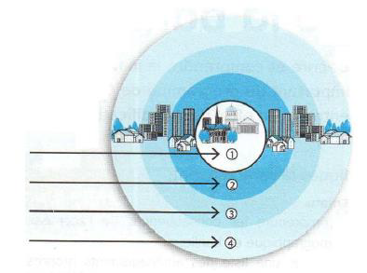
3/ Place les différentes zones au bon endroit sur ce schéma de la ville et de sa banlieue :
bureaux et banlieue résidentielle, centre historique, banlieue pavillonnaire, grands ensembles

bureaux et banlieue résidentielle, centre historique, banlieue pavillonnaire, grands ensembles


